Một thoáng quê hương!

Tôn Thất Đàn

Ai từng ở Huế ra đi,

Thiên di vạn nẻo khó quên đường về!

Thưở còn là một cậu học trò nhỏ tí tẹo ở “ngoẹo dàng xay” gần núi Ngự Bình, học trường tiểu học An Cựu. Thông lệ, hằng ngày đi về cùng một con đường năm nầy qua năm khác, thành thử thuộc lòng từng bụi cây, bờ vách, ghế đá…Cùng bạn bè đi sớm hơn giờ vào lớp để vui đùa với nhau. Khi thì vào cung An Định hái đào, cây đào bên hông “cung” thật là to và cao phải dùng mẻ ngói, mẻ sành liệng cho trái rớt xuống. Khi thì băng ngang trước chợ An Cựu để lượm trái bàng, khi thì leo lên cây nhãn để bứt trái, hay nhảy tường hông vào trong nhà ông “hiệu trưởng” để hái me…Tùy theo từng mùa của cây trái mà thay đổi lộ trình. Tuổi thơ với những nghịch ngợm hồn nhiên, vui đùa mà không phải là phá phách thái quá, không bao giờ ham chơi để trễ học hoặc bỏ bê không làm bài tập ở nhà.

Có những buổi chiều Hè, cùng bạn bè leo núi Ngự Bình để nhìn về thành phố Huế mộng mơ, với kỳ đài “Phú Văn Lâu” cao ngất hùng vĩ, đẹp vô cùng! Sau đó cùng nhau xuống núi ghé vào quán bánh bèo, bánh bột lọc, bánh nậm Ngự Bình để thưởng thức những món ăn đặc trưng của xứ Huế. Ôi, không còn gì ngon và thú vị cho bằng! Rồi vào những ngày nghỉ, hẹn nhau ra sân những thửa ruộng mới gặt xong đá banh, hai phe, một bên ở trần, một bên mặc áo, cột mốc “gôn” là hai đống áo quần, có khi là hai cái mũ, hoặc hai cành lá cây cắm xuống đất. Trận banh của trẻ con không cần đến ông trọng tài mặc đồ đen thổi còi, hai bên so tài tranh nhau thắng bại thật gây cấn, có khi cãi cọ um sùm!

Thành phố thân thương cứ âm thầm già dần với thời gian, lớp lớp rêu xanh bám dày trên bệ thềm, trên thành quách, trên mái ngói của các cung điện, tháng năm trầm tư phơi gan cùng tuế nguyệt. Tuổi trẻ vô tư, mộng ban sơ, mắt ngơ ngác, cửa lòng để ngỏ, cuộc đời trước mắt như một bài thơ, êm đềm như mặt nước hồ thu không gợn sóng!

Tuổi thơ lớn lên hồn nhiên, những ngôi trường tiểu học An Cựu, Lê Lợi, Lý Thường Kiệt…Rồi trung học Nguyễn Tri Phương, Quốc Học, Hàm Nghi, hoặc Bồ Đề, Bình Linh, Thiên Hựu, Nguyễn Du, Bán Công…loay hoay rồi cũng gặp nhau vào cuối tuần ở sân banh, quán cà phê hay ngoài phố.

Tuổi thơ lần lần nhạt phai với thời gian dần dà đi tới, lớn lên từ thể xác đến tri thức. Huế, như một gia đình lớn, loanh quanh xóm vắng đường gần rồi cũng gặp nhau, cái gì cũng thân thương trìu mến!

Không ngờ sau những tháng năm thăng trầm đó đây, rồi lưu lạc đất khách quê người lại gặp nhau. Anh bạn từng cùng lớp trường tiểu học nhắc lại từng đứa, nhớ cả tên “cúng cơm” hoặc biệt danh thường gọi nhau, gợi lại những hình ảnh thầy cũ trường xưa, lòng bùi ngùi nhớ nhung!

Tuổi già, những khi trà dư tửu hậu cùng ôn kỷ niệm như dìu nhau về lối xưa nơi thành phố quanh co thân thuộc. Quên làm sao được những ngày Hè nóng bức, dầm mình dưới bến sông An Cựu, hoặc những đêm Hè nóng rát, học bài thi dưới ánh đèn đường. Những mùa thi, tìm nơi yên tĩnh để “gạo” bài, khi thì trong Đại Nội, hoặc lên chùa Thiên Mụ, hoặc vào chùa Trà Am, bước chân đi đâu cũng còn in dấu chân tuổi thơ, một thời yên bình phẳng lặng.

Hình ảnh những con đường nhỏ trải đá gồ ghề giữa hai hàng chè tàu cắt xén phẳng phiu. Những đêm trăng đạp xe đạp dưới những ngọn đèn lờ mờ quanh chợ An Cựu, qua đường Âm Hồn những đêm mùng Một, Rằm khói hương nghi ngút để rồi ghé lại quán cơm Âm Phủ gần sân vận động Tự Do, thưởng thức món cơm “hến” truyền thống của đất Thần Kinh.

Huế với bốn mùa: thanh thản, bốc lửa, trầm ngâm và ủ dột!

Mùa Xuân thì thanh thản, an bình giữa phong cảnh hữu tình đua sắc của hoa mai, hoa đào, hoa sứ. Nếu bạn ngồi trong quán cà phê “Phấn” đường Trần Hưng Đạo nhìn ra bên ngoài, những tà áo dài phất phới trong nắng mai, e thẹn dưới nón bài thơ che đầu mỹ nhân. Hoặc dìu nhau dạo chơi lăng tẩm các vua chúa ngày xưa để thưởng lãm những cây cảnh lâu đời, thành cổ rêu phong dày cát bụi thời gian.

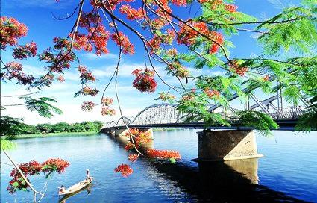

Mùa Hạ, bốc lửa đỏ thắm với hoa phượng rơi rụng trên khắp nẻo đường. Tiếng ve sầu thiết tha buồn man mác trong những buổi trưa hè oi bức, ngọn gió Lào nóng như thiêu giữa những ngày tháng Hạ.

Những ngày mùa Hạ tháng Năm, cố đô Huế quyến rũ kỳ lạ. Khắp mọi nẻo đường, mọi con phố, từ kinh thành cổ kính ở bờ Bắc sông Hương cho tới khu phố chợ An Cựu ở bờ Nam sông Hương, từ bên trong cho tới bên ngoài Thành Nội, đâu đâu cũng gặp những cây hoa mùa Hạ cùng khoe sắc. Hoa phượng nở trên cây, hoa in trên nền lá, nền trời…tất cả tạo nên một bức tranh với những hoa sắc màu rực rỡ, mạnh mẽ, đem lại những cảm xúc ấn tượng khó quên.

Mùa Thu đến với Huế qua sóng nước lăn tăn trong cảnh sen tàn nắng nhạt. Mưa bụi nhè nhẹ rơi trên đường phố rộn người, trên những lâu đài cổ kính của cố đô. Hoàng hôn buồn chầm chậm buông trên những thảm cỏ công viên dọc theo hai bờ sông Hương.

Mùa Đông thì Huế mưa dài, mưa dai, “mưa dầm thúi đất”. Sông Hương từ phẳng lặng trong vắt trở nên cuồn cuộn mênh mông, tràn bờ lênh láng. Mưa gió lạnh lùng là một đặc thù của mùa Đông xứ Huế. Lội nước lụt bì bõm trên những con đường nước đang lên cũng là một cái thú vui đùa không những cho trẻ con, mà cho cả người lớn. Những ngày dài mưa buồn rả rích, mưa ngày, mưa đêm triền miên với gió bấc lạnh lùng!

Quanh năm suốt tháng, những ngày cuối tuần, không hẹn hò, ai cũng tản bộ ra đường phố Trần Hưng Đạo, Phan Bội Châu, qua cầu Gia Hội như những giờ phút thư giãn đôi chân và để “rửa mắt”. Lui tới cũng chừng ấy con đường, chào hỏi nhau một ngày trong tuần như để xem ai còn hiện hữu trên thành phố đã bạc màu rêu phong nầy!

Huế…Các bạn ơi! Ai đã từng một thời với Huế mà không trải qua những hình ảnh nầy, tất thảy là những hình bóng đầy ắp kỷ niệm, dù lúc vui, lúc buồn đều là bóng mát một chặng đời để lại nhiều dấu ấn, khi đã mất đi rồi, mới thấy tiếc nuối vọng về. Dẫu sao cũng là những con người từng lớn lên từ Huế, đã có cái may mắn được trầm mình tận hưởng tuổi hoa niên nơi cố đô văn vật với những điều kiện lịch sử và thiên nhiên phong phú một thời!

Huế đẹp, Huế thơ! Buổi sáng đầu Hè thức dậy đã nhìn thấy thành phố Huế tràn ngập đầy sương. Sương mù trôi mênh mang trong lòng thành phố đẹp đến lạ lùng!

Những con đường Huế với những hàng cây đã tạo cho thành phố nầy đầy chất thơ và lãng mạng. Gần như Huế đã không để cho một con đường nào vắng bóng cây, và cây xanh trên đường phố Huế đã thực sự thành nét đẹp riêng của nó. Rất nhiều cây xanh cứ vươn cao, chụm vào nhau thành một vòng cung che mát cho khách bộ hành.

Thi ca và âm nhạc thường nhắc đến Huế với những con đường phượng bay. Hoa phượng thì gần như bất cứ thành phố nào cũng có. Nhưng ở Huế, hoa phượng trồng trên đường phố lại là loài hoa phượng đỏ như xác pháo, và thường nở vào tháng Chạp âm lịch năm trước, và kéo dài cho đến hết tháng Tư âm lịch năm sau.

Có lẽ mọi người thường nhắc đến Huế với các đền đài thành quách, những di tích gắn liền với một thời hoàng kim của các vương triều. Nhưng cũng có một điều thú vị đối với du khách mỗi lần đến đây, đó chính là những món ăn thuần túy của đất Thần Kinh cổ kính. Nào là bánh bèo, bánh ít, bánh bột lọc, bánh nậm v.v…Ngoài ra, còn có món bún bò giò heo, bún thịt nướng, cơm hến thì không chê vào đâu được.

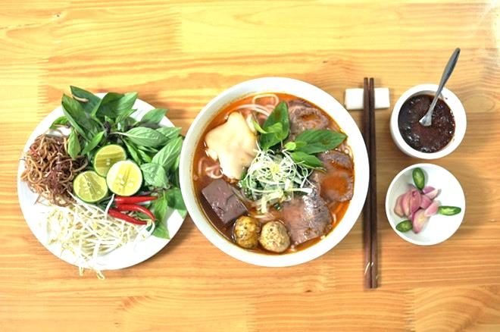

Nhắc đến bún bò Huế, mà bỏ qua quán “bún bò mụ Rớt” ở gần cầu An Hòa nổi tiếng “ngon chi ngon lạ ngon lùng!”, là cả một điều thiếu sót! Tô bún cay thật là cay, béo ngậy, thơm lừng, hít hà khi ăn, khói bốc nghi ngút. Tô bún đầy màu sắc, nào ớt bột, ớt tươi, ớt dầm chua. Ai không ăn cay được thì đừng ăn bún bò mụ Rớt. Chiếc móng giò ẩn ẩn hiện hiện dưới lớp hành xanh…mùi ruốc, mùi chanh, màu đỏ của ớt màu…chưa ăn mà mồ hôi đã toát! Quán lụp xụp tranh trễ, nhưng xe nhà binh và xe tư nhân thường sắp hàng nối đuôi nhau. Ghế bàn tạm bợ tồi tàn, nhưng nhiều khi phải ngồi chờ.

Còn những món chè ở Vĩ Dạ thì quá tuyệt vời! Nào là chè ngô, chè khoai tía, chè đậu xanh đánh, chè hột sen v.v…ăn no cành bụng rồi, mà miệng vẫn còn muốn ăn thêm nữa!...

Huế là vậy đó, những xe qua phố Huế không vội vàng, âm hưởng Huế nhỏ nhẹ làm mềm lòng người! Qua Huế với sương đẩm buổi sáng mùa Xuân, với nắng phai nhạt buổi chiều tà mùa Hạ, với cây cao vàng lá úa đợi mùa Thu sang, mà thương mà nhớ!

Quê hương và tuổi thơ là những cái gì thiêng liêng gắn bó liền với một đời người. “Người ta có thể vì một lý do nào đó phải rời xa quê hương, còn trái tim và quê hương thì không bao giờ rời xa nhau!”. Tôi rất tâm đắc với ý tưởng nầy của một nhà văn nào đó!

Huế có muôn vàn lý thú trong kỷ niệm cuộc đời. Huế là nơi giữ gìn được nhiều nhất những di tích văn minh nghệ thuật, truyền thống văn hóa dân tộc và nhân loại qua nhiều thời đại. Hồi tưởng về Huế thấy lòng thấm thía da diết đến chừng nào. Hồi tưởng về Huế để thấy quê hương mình, một quê hương đầy mộng mơ và đẹp như một bức tranh thủy mạc. Ai cũng có một ký ức tuổi thơ để vọng về, để hoài cảm nỗi nhớ niềm thương! Tôi đã trải qua thời thơ ấu và trưởng thành với vùng đất trời có “con sông Hương không rộng mà dài” của Huế đẹp như một bài thơ, đầy mộng mơ như những đàn chim bay chập chờn cạnh vòm mây giữa khung trời nguyệt bạc.

Huế thân thương, tôi vẫn giữ mãi hình ảnh chú học trò của năm tháng xa xưa, nó đã níu kéo, nhắc nhở tôi qua ký ức…không bao giờ phai mờ, dù đang ở tận chân trời góc bể nào! Ai đã từng từ Huế mà ra, làm gì không rung cảm mỗi khi nhắc về ngày tháng cũ, thành phố xưa.

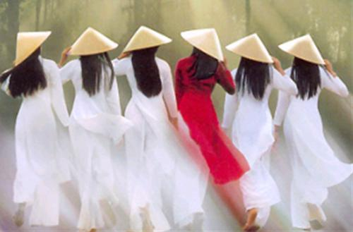

Huế thân thương của tôi ơi, Huế của một thời. Huế của tuổi đời mới lớn, rồi xa Huế, nhớ Huế vô cùng! Huế, ở thì buồn, đi thì nhớ! Nhớ lắm, nhớ đáo để, và nhớ thật da diết!

